Gedanken zur
„Position“ bzw. „Positionierung“
des Refinders …

Zielstellung:

Vorbereitung eines (werbenden) Fach-Artikels in einem
Management-Magazin

In Unternehmen werden Informationen sehr häufig in Form von E-Mails oder Dokumenten als E-Mail-Anhang ausgetauscht, weitergeben oder archiviert. Will man einen effizienten Wissenstransfer erreichen, dann müssen die technischen Prozesse an den Arbeitsablauf angepasst werden. In der Vergangenheit haben sich jedoch oft die Prozesse an die beschränkten technischen Möglichkeiten angepasst, besonders im Bereich der Ablage von Daten wird das deutlich.
Der Text soll dem Leser zeigen, wie sich der unternehmensinterne Informationsfluss an die Vorgaben der IT-Systeme angepasst hat und in wiefern man mit neuen Konzepten aus dem Bereich des Web 2.0 (Soziale Netzwerke) und des Web 3.0 (Semantische Netzwerke) damit verbundene Grenzen überwinden kann.

Anmerkung für die Autoren:
Konkret soll aufgezeigt werden, welche (großen) CMS / DMS und Archivsysteme existieren. Damit wird der Leser da abgeholt wo er steht, bei dem Kenntnisstand, der seiner Gewohnheit entspricht. Verantwortliche kennen die Namen ihrer Produkte (MS-SharePoint, SAP und Elo-Office, Alfresco, OLAT u.v.a.) die bereits etablierte Systeme sind, und in die während der letzten Jahre viel investiert wurde. Vorhandene Probleme zeigen wir auf, erklären die Ursache und führen den Refinder als Lösungsansatz ein.

Wir müssen nun zeigen, wie man mit dem Refinder zusätzliche Vorteile aus solchen Tools und Datensammlungen (die aber all zu oft auch nur Datengräber sind) herausholen kann. Wenn das gelingt, gibt es die Möglichkeit im Bereich der Systemintegration große Systeme für mehr als 100 Kunden zu erstellen oder wir erzeugen Neugierde bei den Leuten, die in wenig vorstrukturierten Arbeitsbereichen tätig sind, den Refinder zu nutzen.

These 1

Facebook-Kultur wird in Unternehmen einziehen
Wir wollen mit dem Refinder eine Art „Facebook-Kultur“ für Unternehmen etablieren. Dazu müssen wir genau herausarbeiten: „Was ist mit Facebook-Kultur gemeint?“.
- Kommunikationsprozesse sind heute anders als vor 10 Jahren, das hat Aus-wirkungen auf die Art, wie Informationen – und damit meine ich auch sehr konkret Dateien – ausgetauscht und abgelegt werden.
- Wo sind die Unterschiede?
- Wodurch sind diese entstanden?
- Wo liegen die Vorteile der neuen Arbeitsweise?
- Welche Gefahren sind zu vermeiden?
Wir sollten dann dem Kunden neben dem reinen „Zeit-Spar-Aspekt“ beim Suchen von Dateien ganz besonders die neue Art der Interaktion und Kommunikation und die sich dabei ergebenden Vorteile aufzeigen.

Inhaltich weiter ausbauen … Was macht Facebook-Kultur aus?

These 2

Chronologische Ablage ist intuitiver als eine reine thematische Ablage, Tagging oder Labels lösen diesen Konflikt auf.
Verknüpft man einen Zeitstrahl mit den Aufgaben oder Themen, an denen man zu einer bestimmten Zeit gearbeitet hat, dann ergibt sich daraus eine Klassifizierung für Dokumente anhand ihrer Bearbeitungszeit. Eine Auswertung des Umfangs der Änderungen oder der Anzahl der Zugriffe auf eine Ressource kann für eine Bestimmung der Aktivität oder der Relevanz eines Themas zu einem bestimmten Zeitpunkt genutzt werden. Solche Informationen werden in künftigen Ablagesystemen als dynamische Metadaten erfasst und für die Analyse in BI-Systemen bereitgestellt.
Weitere Möglichkeiten zur Klassifizierung von Dateien ergeben sich aus Dateinamen oder Dateinamenserweiterungen, aus dem enthaltenen Text oder aus der manuellen Verschalg-wortung von Inhalten. All diese Verfahren sind sich ergänzende Informationseinheiten und stellen jeweils nur einen Teil des Gesamtbildes dar. Weder ein Dateilisting (selbst wenn dieses als Baumstruktur grafisch aufbereitet wurde, noch eine alphabetisch oder nach Größe sortierte Dateiliste enthält die Informationen über den Inhalt und über nutzungsbezogene Eigenschaften die sich aus der gemeinsamen Verwendung im selben Sachzusammenhang ergeben haben.
Man kann die derzeit übliche Art der Ablage von Dateien auf Laufwerken in Ordnern als überholt ansehen. Mit den zahlreichen Cloud-Lösungen verteilen sich die Daten außerdem sehr stark. Dieser Prozess erscheint sogar natürlich, denn die Entropie, also das Maß an Unordnung nimmt stets zu. Wir brauchen also an stelle von Dateisystemen, die Daten in klar strukturierter Form speichern, künftig neben dem reinen Speicherplatz ein persönliches oder projekt- bzw. unternhemensspezifisches Indizierungssystem. Dieses verwaltet nur noch „Zeiger“ auf die sicher gespeicherten Dateien, welche die Entitäten unserer Wissenswelt darstellen. Für eine schnelle Prozessierung der Daten können zusätzliche Metadaten im Index erfasst werden, aber das ist nicht zwingend nötig.

Beispiel 1: In einem Google-Docs Account ist man nicht mehr daran gebunden, Dateien in nur einem Ordner ab zu legen. Man kann sie irgendwo speichern und dann weiteren Ordnern zuordnen. Dieses Prinzip, der Verwendung von Labels, kommt einer mehrfachen Ablage – jedoch ohne der Gefahr inkonsistenter Daten, als Folge verteilter Kopien – gleich. Eine reine chronologische Ablage ist dabei noch nicht vorgesehen.

Beispiel 2: Facebook setzt seit Ende 2011 auf die „Time-Line. Genau das könnte dazu führen, dass man sich künftig in der Dokumenten Ablage viel stärker am zeitlichen Aspekt orientiert. Eine zusätzliche Verschlagwortung, Indizierung, Klassifizierung oder sonstige auf die Nutzung bezogene Korrelation von Dokumenten / Entitäten und die Anwendung von Aspekten (wie z.B. im CMS Alfresco üblich) wird dann eher automatisch erfolgen und von diversen Assistenten-Systemen durchgeführt.
Dazu müssen Dokumente nicht mehr im herkömmlichen Sinne in ein relationales DB-System gepresst werden. In diversen Repository-Formaten oder auf einfachen Dateiservern lassen sich Dokumente eben so gut ablegen und analysieren. Im jeweiligen Management-System werden dann im wesentlichen die Metadaten und nicht mehr die Dateien selbst verarbeitet.

Damit ergibt sich für ein Ablagesystem der Zukunft eine noch deutlichere Entkopplung zweier (oder gar dreier) Subsysteme. In aktuellen 3-Tier-Storage Lösungen wird dieser Ansatz bereits umgesetzt, aber im Endkundenbereich und für kleinere Unternehmen sind solche Systeme noch immer viel zu teuer. Die eigentliche Dateiablage und die damit verbundene Archivierung und sicher Aufbewahrung der Daten über lange Zeiträume hinweg erfolgt in reinen Ablage-Servern.

Die alltägliche Kommunikation und die damit verbundenen Datenflüsse in Form Dateien, die zwischen Mitarbeitern per E-Mail oder E-Mail-Anhang ausgetauscht werden, sind derzeit nicht sehr scharf von der Ablage von Dateien zu trennen. In einem herkömmlichen PC verschwimmen diese Grenzen sehr stark.

Der Einsatz von mobilen Endgeräten wie Netbooks und Smartphones oder Tablet PCs sorgen aber bereits dafür, dass viele Anwendungen und Szenarien neu konzipiert werden. Darin liegt die Chance für eine Konsolidierung und ein Umdenken. Für die Suche von Informationen wird dann eben nicht mehr auf jedem PC eine Suche gestartet sondern man hat einen zentralen aber dennoch privaten Meta-Daten-Speicher oder Index, mit einer Webbasierten Schnittstelle, die man von überall aus bedienen kann, egal ob der Laptop, der die Datei die ich suche enthält, ich finde die ihr entsprechenden Metadaten. Somit kann auch eine mehrere Unternehmen überspannende Systemintegration auf Basis der Metadaten erfolgen. Genau dazu wird auch der CMIS Standard eingesetzt.

Beispiel 3: Das Tool OpenWork-Desk wird mit der CMIS API an MS-SharePoint 2010, IBM Content Manager8, IBM FileNet P8 oder Alfresco (ECM System) angebunden.

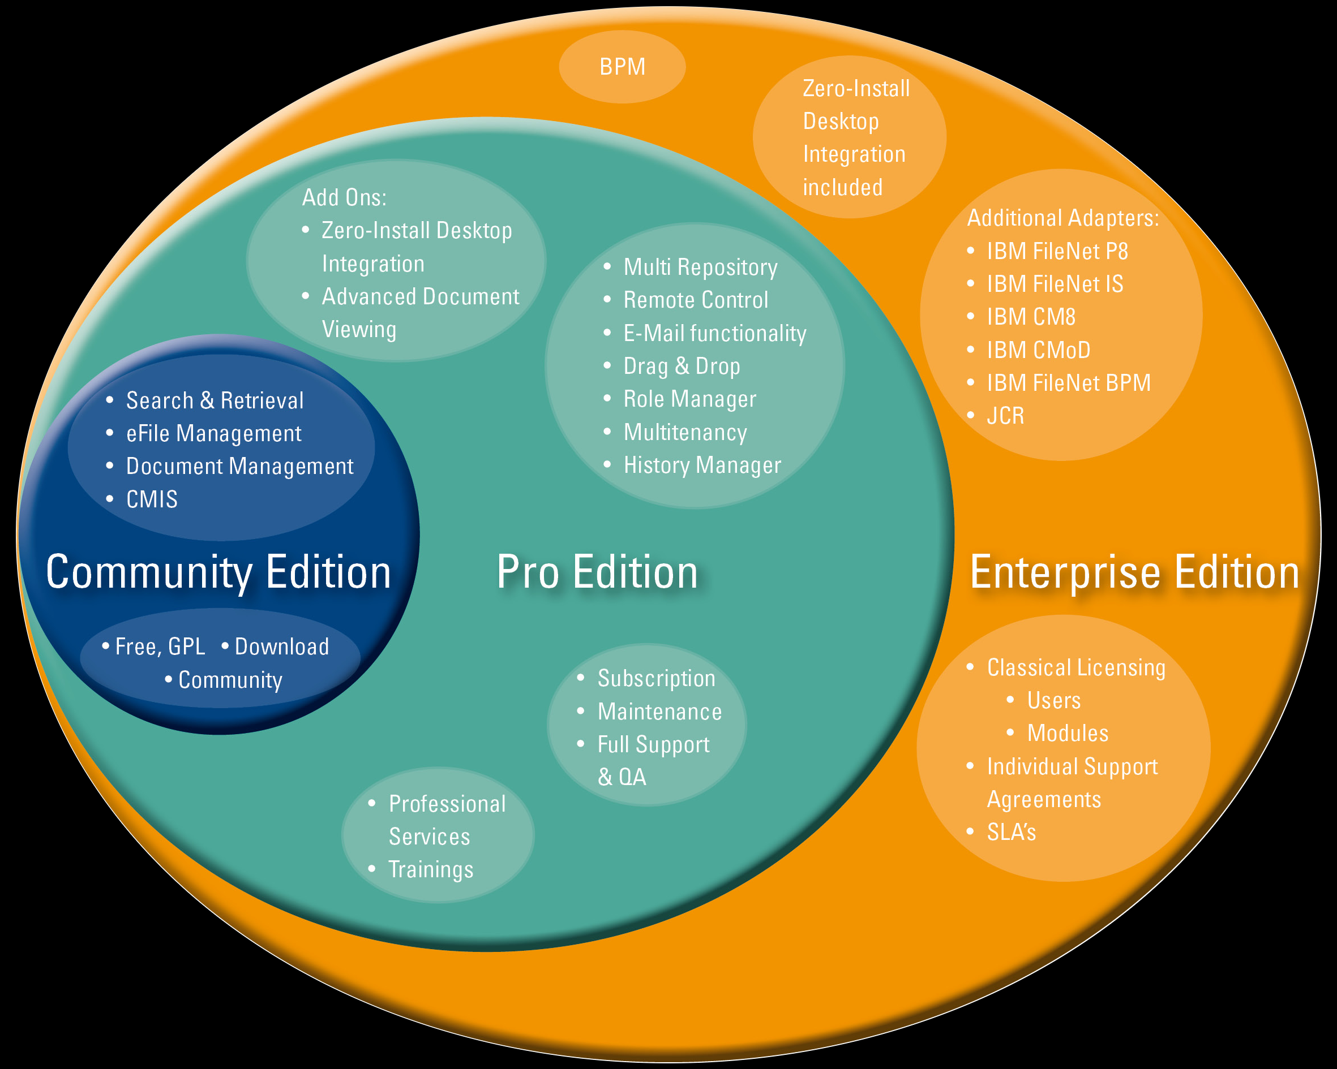
Quelle: http://www.wewebu.com/sites/default/files/imagecache/original_size/2011_editions_ce-pe-ee.png

Ich würde im Verkaufsgespräch den Refinder auf der Ebene des OpenWork-Desk ansiedeln. OpenWork-Desk ist jedoch bereits stärker auf den Zugriff auf Dateien in verschiedenen Ablage- / Repository Systemen ausgerichtet. Der Refinder ist stärker im Bereich der Interaktion zw. Anwendern im jeweils selbst definierten „Aktivitätskontext“, der in Form von Sammlungen im Refinder repräsentiert ist..

Gibt es Forschungsresultate die so eine „Geweohnheit“ belegen?

These 3:

Der Information Life-Cycle wird in Künftigen Systemen an Bedeutung gewinnen, da dort ein Ansatz zur Optimierung von Informationsflüssen liegt
Genau wir Produkte einem Lifecycle unterliegen, ändern sich auch Informationen und deren Repräsentation im Laufe der Zeit. Dateien durchlaufen Phasen der Überarbeitung. Dinge ändern ihren Zustand. Dies wird im Moment im Refinder in Form von Kommentaren ermöglicht. Eine Versionierung ist nicht direkt möglich, dazu kann man jedoch relevante Daten extern in einem Versions-Management System wie Subversion erfassen.
Auf einer Sammlung lassen sich zahlreiche Analysen anwenden, um deren Zustand oder Dynamik zu ermitteln. In sofern bildet der Refinder einen Ansazt, um dynamische nutzungsabhängige Daten zu sammeln und für die Verarbeitung vorzubereiten.
Hier kommt eher ein theoretischer Aspekt in das Dokument und zeigt weitere Potentiale anhand von Forschungsresultaten…

These 4:

Im Gegensatz zum BPMS ermöglicht der Refinder Ad-Hoc Workflows
Im Gegensatz zum BPM-System, in dem ein Workflow optimiert und damit aber auch weitestgehend fixiert wird, sehe ich in der Arbeit mit dem Refinder eine Art Tool für „ad-hoc“ Workflows. Dieser „ad-hoc Workflow“ ist sehr personenspezifisch, besonders in dem Moment in dem Daten in den Refinder hinein gebracht werden. Wenn Daten erst einmal im System gespeichert sind, ist eine einfache Vorstrukturierung und oft auch eine manuelle Vernetzung von „Dingen“ vorhanden. Damit können Menschen mit völlig unterschiedlichen Gewohnheiten dennoch auf der selben Datenbasis arbeiten. In einem klassischen Ablage-system muss man sich stets in die Denkweise des Erstellers einarbeiten und im BPM-System ist nur möglich was von vorn herein hineingelegt wurde. Der Refinder ermöglicht eine Arbeit mit strukturierten und unstrukturierten Daten, aber auch mit unstrukturierten Arbeitsabläufen, in einer Phase der kreativen Wissensarbeit.
Hier muss die „Refinder typische“ Arbeitsweise klar herausgestellt werden.

These 5:

Semantic Web Technologie bildet eine neue Ebene über den bisherigen Intranet Anwendungen.
Mit der Verfügbarkeit von variabel definierbaren Ontologien und verschiedenen statistischen Analyseverfahren wird ein Tool wie der Refinder ein zentrales Element der Wissens-Integration und der Kommunikation sein.
Hier müssen die Vorteile, die sich aus der Verknüpfung und des Reportings, dass wir mit dem Refinder realisieren können herausgestellt werden. Wo wollen wir hin?

